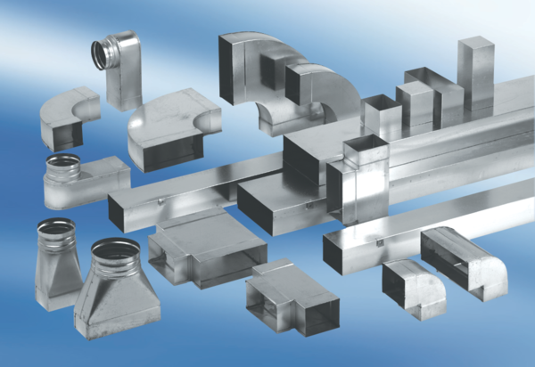Угловой отвод 90°, асимметричный левый WB90ALN80/200/125Комплект поставки: 1 штукАссортимент: К
Номер артикула: 0055.0638Изготовитель: MAICO

